债权处置推介信息

企业简介：烟台永恩绿色新材料有限公司，成立于2003年5月，坐落烟台市莱山区同心路西侧，制造行业，该公司主要从事化工产品（不含危险品）、建筑装饰材料、家具。
债权简介：截止2016年10月14日，借款人烟台永恩绿色新材料有限公司贷款本金8444万元，利息138万元。贷款方式为抵押加保证其中抵押4020万元，保证4424万元。
抵质押物情况（如有）：抵押物为土地，权属人烟台永恩绿色新材料有限公司公司，该抵押物位于烟台市莱山区同心路西侧，取得方式工业出让土地，面积45475平方米，为政府三级工业用地，基准地价30万元/亩；抵押房产，位于烟台市莱山区同心路西侧，面积79070.9平方米，房产结构钢混，抵押物主体建筑已完工,尚未装修。
保证人情况
保证人1: 烟台大辰食品有限公司，成立于1999年6月，位于烟台市开发区嫩江路3号，主营加工销售水产品、果蔬、肉类等。
保证人2: 烟台宏源时装有限公司1998年5月，位于烟台市莱山区观海路269号,主营生产加工纺织、皮革服装。
法律现状：2018年9月26日已起诉到烟台市中级人民法院，目前是起诉公告中，我行未查封到除抵押物以外的财产。
联系人：烟台工行：张总，联系电话：0535-6668589，手机：13863805656
附：现场图片
- 企业正门
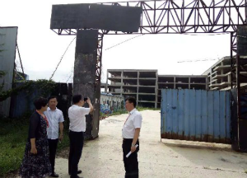
- 办公楼（内外）、车间（内外）
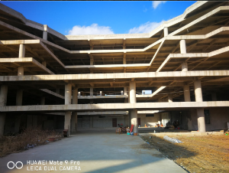
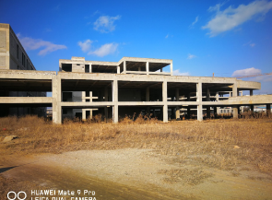
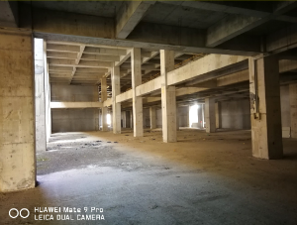
- 抵押物全景照片
